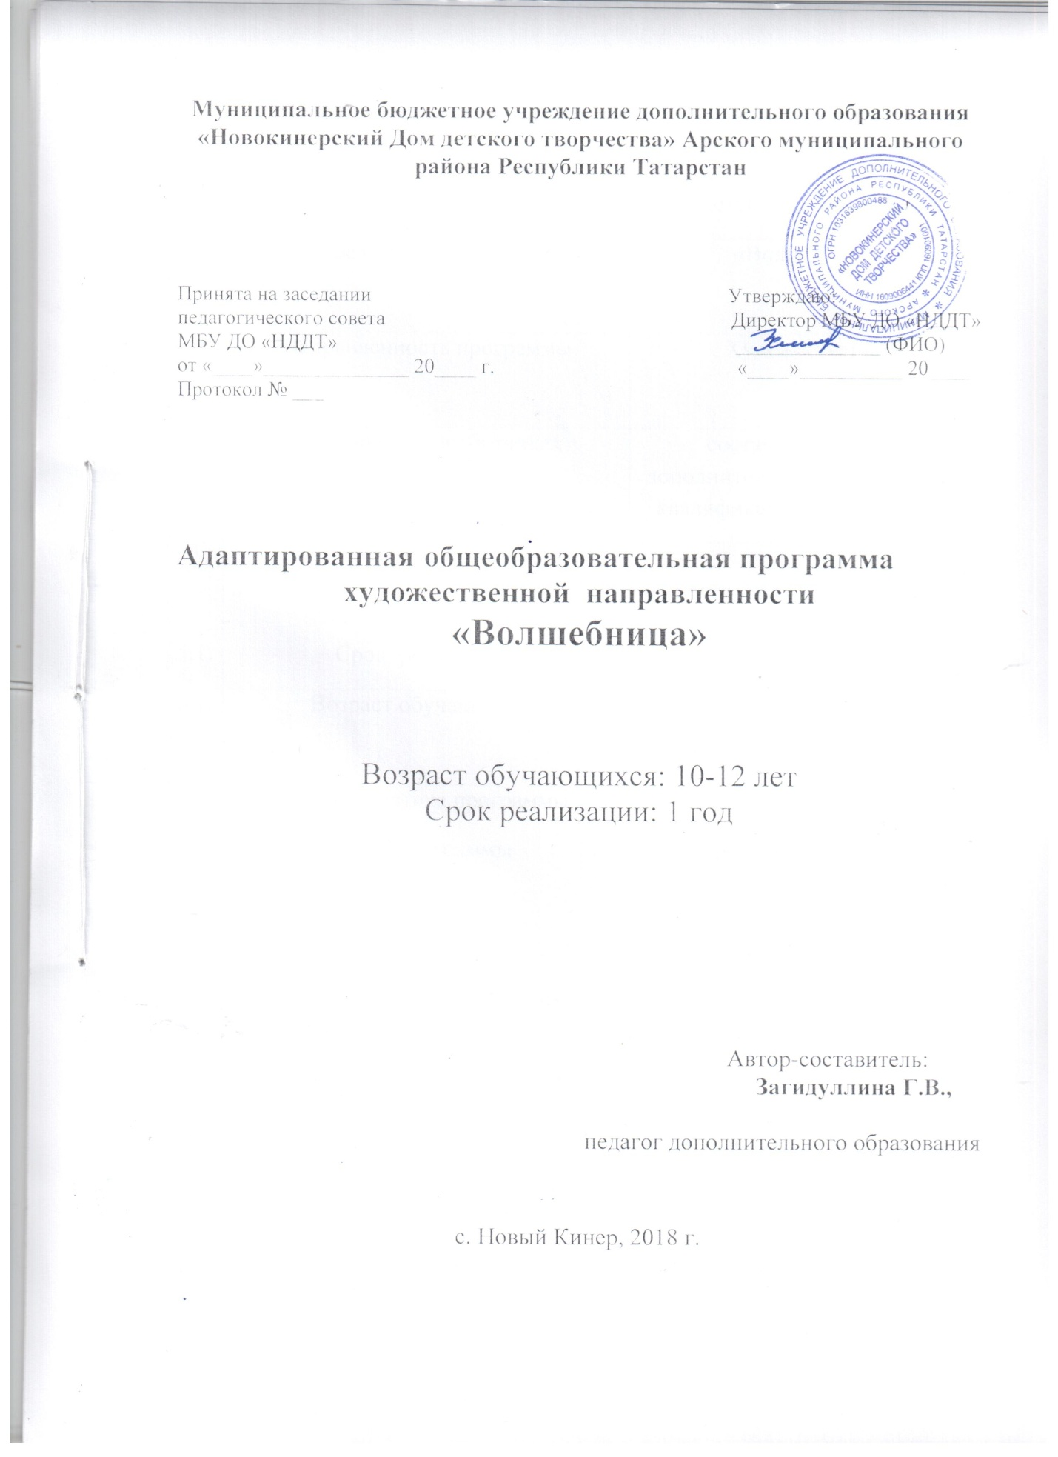

Информационная карта образовательной программы

1 | Образовательная организация | МБУ ДО «Новокинерский Дом детского творчества»
2 | Полное название программы | «Волшебница»
3 | Направленность программы | Художественная
4 | Сведение о разработчиках | составитель педагог дополнительного образования 1 квалификационной категории
5  5.1. | Сведения о программе  Срок реализации | 1 года
5.2. | Возраст обучающихся | 10-12 лет
5.3. | Характеристика программы  - тип программы  - вид программы  - принцип проектирования программы  - форма организации содержания и учебного процесса | Адаптированный  Общеразвивающая  Модульная
5.4. | Цель программы | всестороннее эстетическое и интеллектуальное развитие детей и формирование практических трудовых навыков;
6 | Форма и методы образовательной деятельности | Равномерный, повторный, переменный, интервальный, контрольный и соревновательные методы.  Формы занятий: индивидуальный, групповой, фронтальный, круговой, поточный
7 | Форма мониторинга результативности | Зачет, тестирование,выставка
8 | Результативность реализации программы
9 | Дата утверждения и последней корректировки

Пояснительная записка

Программа разработана на основе следующих нормативных документов:
- «Закона об образовании» Российской Федерации (ФЗ-273 от29.12.2012.)
- Концепция развития дополнительного образования детей (Распоряжение Правительства РФ №172-р от 4.09.2014.)
- Порядок организации и осуществления образовательной деятельности по дополнительным общеобразовательным программам (Приказ МОН РФ №1008 от29.08.2013.)
Методические рекомендации по проектированию современных дополнительных общеобразовательных (общеразвивающих) программ (Инструктивное письмо ГБУ РЦВР).
- СанПин 2.4.4.3.3172-14 «Санитарно-эпидемиологические требования к устройству, содержанию и организации режима работы образовательных организаций дополнительного образования детей» (утверждены постановлением Главного санитарного врача Российской Федерации от 04.07.2014 №41)
- Устав МБУ ДО «Новокинерский Дом детского творчества» Арского муниципального района Республики Татарстан.
- Учебный план МБУ ДО «Новокинерский Дом детского творчества» Арского муниципального района Республики Татарстан на 2018-2019 учебный год.
Занятия в кружке позволяют существенно влиять на трудовое и эстетическое воспитание, рационально использовать свободное время учащихся. Работа с бумагой, природным и бросовым материалом, тканью -– это самые распространенные виды декоративно – прикладного искусства среди школьников. Несложность оборудования, наличие инструментов и приспособлений, материалов, доступность работы позволяют заниматься декоративно- прикладным творчеством детям с ОВЗ. Теоретическая часть включает краткие пояснения по темам занятий и приемам работы ,а практическая состоит из нескольких заданий. На начальном этапе работы осваивают приемы обработки материала. Необходимо воспитывать у детей с ОВЗ умение доводить начатое дело до конца, следить за соблюдением элементарных правил культуры труда.
Направленность программы:
Художественно-эстетическая по основному содержанию и направлению деятельности.
Общекультурная, по форме организации образовательной деятельности.
Типология программы - муниципальная по значимости.
Вариативная – поисковая - по срокам реализации программы в зависимости от возраста и способностей, широкому выбору возможностей приобретения знаний.
Интегрированная – объединяющая в целое; целостность личности и образования как технология, соединяющая освоение знаний, способности к деятельности, опыт творчества, общения.
Основная цель работы: всестороннее эстетическое и интеллектуальное развитие детей и формирование практических трудовых навыков;
Задачи:-
развитие:
· творчества;
· сенсорики, мелкой моторики рук;
· пространственного воображения;
· технического и логического мышления, глазомера;
· способности самостоятельного выполнения и создания различных поделок.
овладение:
· начальными технологическими знаниями, умениями и навыками;
· опытом практической деятельности по созданию поделок;
· способами планирования и организации досуговой деятельности;
· навыками творческого сотрудничества.
воспитание:
· уважительного отношения к результатам труда;
· интереса к творческой и досуговой деятельности;
· практического применения правил сотрудничества в коллективной деятельности.
Цели и задачи достигаются через средства и методы обучения:
рассказ, беседа, иллюстрация, информационно-коммуникационные технологии, практическая работа. коллективная и групповая, индивидуальный подход к каждому ребёнку.
Сроки реализации программы: 1 год
Количество учащихся в группах: 1 год обучения: 12 человек..
Учебно-тренировочная нагрузка на группу в неделю по 2 часа, 144 часа в год.
Форма организации детей на занятии: групповая, индивидуально – игровая, игровая.
Возраст детей: от 10 до 13 лет
Форма проведения занятий: индивидуальное, практическое, комбинированное.
К концу года обучения учащиеся должны знать: название и назначение материалов – бумага, ткань, пластилин;
название и назначение ручных инструментов и приспособлений- ножницы, кисточка для клея, игла, наперсток;
правила безопасности труда и личной гигиены при работе указанными инструментами.
К концу года обучения учащиеся должны уметь: анализировать под руководством учителя изделие (определять его назначение, материал из которого оно изготовлено, способы соединения деталей, последовательность изготовления);
правильно организовать свое рабочее место, поддерживать порядок во время работы;
соблюдать правила безопасности труда и личной гигиены;
экономно размечать материалы с помощью шаблонов, сгибать листы бумаги вдвое, вчетверо, резать бумагу и ткань ножницами по линиям разметки, соединять детали из бумаги с помощью клея, вышивать стежками “вперед иголка”.
Ожидаемые результаты и способы их проверки:
дополнительная общеобразовательная программа "Волшебница" направлена на формирование у дети с ОВЗ компетенций осуществлять универсальные действия: -
-личностные (самоопределение, смыслообразование, нравственно-− этическая ориентация);
-регулятивные (целеполагание, планирование, прогнозирование,− контроль, коррекция, оценка, саморегуляция);
-познавательные (общеучебные, логические действия, а также действия− постановки и решения проблем);
-коммуникативные (планирование сотрудничества, постановка вопросов− - инициативное сотрудничество в поиске и сборе информации, разрешение конфликтов, оценка действий партнера, достаточно полное и точное выражение своих мыслей в соответствии с задачами и условиями коммуникации).
Формы аттестации:
-наблюдение;
− устный контроль
− практическая работа;
− тестирование.
Чтобы оценить уровень обучения выделены следующие критерии:
- мотивация к занятиям;
− техника исполнения
− готовность и способность к творческой деятельности;
− творческие достижения;
− уровень ситуативной тревожности при освоении предмета;

Учебно-тематический план (оформление)

№ п/п | Название раздела, темы | Количество часов |  |  | Форма организации занятий | Формы  аттестации/  контроля
№ п/п | Название раздела, темы | Всего | Теория | Практика | Форма организации занятий
1 | Раздел (модуль) I Работа с бумагой и картоном .(36 час)
1.1 | Вводное занятие | 2 | 2 |  | беседа
1.2 | Изготовление закладки по образцу. | 4 | 1 | 3 | практика
1.3 | Знакомство с оригами | 2 | 2 |  | беседа
1.4 | Симметрические вырезывание из листьев бумаги, сложенных по полам изображении овощей,фруктов, листьев | 6 | 1 | 5 | практика
1.5 | Изготовление аппликации по образцу | 4 | 1 | 3 | практика
1.6 | Изготовление игрушек марионеток. (работа шаблонами) | 4 | 1 | 3 | практика
1.7 | Изготовление настольных игрушек. ( по образцу) | 6 | 1 | 5 | практика
1.8 | Изготовление елочных гирлянд, игрушек, карнавальных масок | 6 | 1 | 5 | практика
1.9 | Изготовление поздравительных открыток (по образцу) | 2 |  | 2 | практика |  | выставка
 | Раздел (модуль) II Работа с тканью.(34час)
2.1 | Знакомство с видами швов. «Вперёдь иголка, «через край». | 8 | 3 | 5 | Беседа
2.2 | Изготовление салфетки с разноцветными нитками | 6 | 1 | 5 | практика
2.3 | Знакомства с шитьей мягкой игрушки. | 2 | 2 |  | беседа
2.4 | Шитья мягкой игрушки. | 10 | 3 | 7 | практика
2.5 | Изготовление одежды для Барби | 8 | 2 | 6 | практика |  | выставка
 | Раздел (модуль) III Работа с бросовым материалом (40 час)
3.1 | Конструирование дома для сказочных героев | 8 | 2 | 6 | практика
3.2 | Конструирование игрушек из прямоугольных коробок | 14 | 4 | 10 | практика
3.3 | Игрушки из пластмассовых бутылок | 8 | 2 | 6 | практика
3.4 | Игрушки из пластмассовых банок | 10 | 2 | 8 | практика |  | выставка
 | Раздел (модуль) IV Работа с пластилином (34 час)
4.1 | Лепка людей , животных. (по образцу) | 8 | 1 | 7 | практика
4.2 | Лепка овощей, фруктов. (по образцу) | 4 |  | 4 | практика
4.3 | Пластилиновая аппликация на картоне «Полет на луну» (по образцу) | 6 | 2 | 4 | практика
4.4 | Пластилиновая аппликация на картоне «Ваза с цветами» (по образцу) | 6 | 2 | 4 | практика
4.5 | Пластилиновая аппликация на стекле. Сказка «Колобок» | 4 | 1 | 3 | практика
4.6 | Пластилиновая аппликация на стекле. Пейзаж природы. | 4 | 1 | 3 | практика |  | Выставка
4.7 | Заключительное занятие. | 2 | 2 |  | беседа |  | тестирование
 | Итого: | 144 час | 40 час | 104 час

Содержание учебного плана
1.Раздел (модуль) I Работа с бумагой и картоном .(36 час) Вводное занятие. Беседа, ознакомление детей с особенностями кружка. Требования к поведению учащихся во время занятия. Соблюдение порядка на рабочем месте. Соблюдение правил по технике безопасности. Проведение входного контроля. Работа с бумагой и картоном. Изготовление закладки по образцу. Знакомство с оригами. Симметричное вырезывание из листьев бумаги, сложенных пополам, изображений овощей, фруктов, листьев. Изготовление аппликаций по образцу. Изготовление игрушек-марионеток (работа с шаблонами). Изготовление настольных игрушек (но образцу). Изготовление елочных гирлянд, игрушек. Изготовление карнавальных масок. Изготовление поздравительных открыток (по образцу).
2.Раздел (модуль) II Работа с тканью.(34час) Знакомство с видами швов (“вперед иголка”, “через край”). Изготовление салфетки с разноцветными нитками. (по образцу). Знакомство и шитье мягкой игрушки. Изготовление одежды для Барби (по выбору детей).
3.Раздел (модуль) III Работа с бросовым материалом (40 час) Конструирование дома для сказочных героев. Конструирование игрушек из прямоугольных коробок. Игрушки из пластмассовых бутылок, банок,
4. Раздел (модуль) IV Работа с пластилином (32 час) Лепка людей, животных, овощей (по образцу). Пластилиновая аппликация на картоне “Полет на Луну”, “Ваза с цветами” (по образцу). Лепка по замыслу детей. Подведение итогов. Проведение итогового контроля.

Требования к знаниям, умениям и навыкам при работе в кружке.
Иметь представление:
- о проектной деятельности в целом и её основных этапах;
- о понятиях конструкция (простая и сложная, однодетальная и многодетальная), композиция, чертёж, эскиз, технология, экология, дизайн;
Знать:
- правила ТБ;
- название и назначение ручных инструментов (ножницы, игла), контрольно-измерительных инструментов (линейка, угольник, циркуль), приспособлений (шаблон, булавки) и правила безопасной работы с ними;
- правила личной гигиены при работе с колющими и режущими инструментами;
- правила общения;
- названия и свойства материалов, которые учащиеся используют в своей работе;
- что такое деталь (составная часть изделия);
- что такое конструкция и что конструкции изделий бывают однодетальными и многодетальными;
- основные требования дизайна к конструкциям, изделиям (польза, удобство, красота);
- виды материалов;
- последовательность изготовления несложных изделий: разметка, резание, сборка, отделка;
- способы разметки: сгибание и по шаблону;
- способы соединения с помощью клея ПВА, проволоки, ниток и тонких верёвочек;
- виды отделки: раскрашивание, аппликации, прямая строчка и её варианты.
Уметь:
- находить и использовать дополнительную информацию из различных источников (в том числе из Интернета);
- наблюдать, сравнивать, делать простейшие обобщения;
- различать материалы по их назначению;
- различать однодетальные и многодетальные конструкции несложных изделий;
- читать простейший чертёж (эскиз);
- качественно выполнять изученные операции и приёмы по изготовлению несложных изделий: экономную разметку сгибанием, по шаблону, резание ножницами, сборку изделий с помощью клея, эстетично и аккуратно отделывать изделия рисунками, аппликациями, прямой строчкой и её вариантами;
- безопасно использовать и хранить режущие и колющие инструменты (ножницы, иглы);
- выполнять правила культурного поведения в общественных местах;
- выполнять посильные действия при решении экологических проблем на доступном уровне (личная гигиена, культура поведения в природе и обществе, поддержание чистоты в быту и в общественных местах, культура общения – речь, этикет и т.д.)
Материально-техническое оснащение.
Инструменты и приспособления: простой карандаш, линейка, фломастеры, угольник, циркуль, цветные карандаши, портновский мел, ножницы канцелярские с закругленными концами, кисточка для клея и красок, иголки швейные, для вышивания, портновские булавки, шило, крючок, спицы, пяльцы, шаблоны выкроек, схемы по вязанию, схемы по бисероплетению, трафареты букв.
Материалы: бумага цветная для аппликаций, самоклеющаяся бумага, ватман, калька копировальная, альбом, бархатная бумага, картон переплетный, цветной картон; ткань, мех, вата, ватин, тесьма, эластичная лента, кружева, нитки швейные – белые, черные и цветные, мулине; проволока тонкая мягкая, леска, клей ПВА, силикатный, обойный, бисер, стеклярус; корни, стебли, соломка, цветы, соцветия, шишки; катушки деревянные, спичечные коробки, яичная скорлупа, пластмассовые бутылки, картонные обложки от книг, открытки, обрезки кожи, пенопласт, поролон, шерстяная пряжа.

Список литературы , используемой педагогом.
- Агапова И., Давыдова М. “Школа рукоделия: мягкая игрушка” - М., 2017
- Е.Виноградова “Браслеты из бисера” 2012
- Т.М. Геронимус “Мастерская трудового обучения в 1-4 классах: Методические рекомендации”. 1997г.
- Т.М. Геронимус “Работаем с удовольствием” 1998г.
- С.И.Гудилина “Чудеса своими руками” 1999
- А.М.Гукасова “Рукоделие в начальных классах” 2012
- М.А.Гусакова “Аппликация” 1906
- М.А.Гусакова “Подарки и игрушки своими руками” 2009
- Н.Докучаева “Сказки из даров природы” 2009
- Т.Еременко, Л.Лебедева “Стежок за стежком” 1994
- Т.И. Еременко “Рукоделие” 1997
- М.М.Калинич, Л.М.Павловская, В.П.Савиных “Рукоделие для детей” 2001
- Н.М.Конышева “Наш рукотворный мир” 2013
- Н.М.Конышева “Умелые руки” 2012
- Н.М.Конышева “Секреты мастеров” 2006
- В.Г.Машинистов, Н.М. Конышева “Трудовое обучение в сельских школах”2002
- О.С.Молотобарова “Кружок изготовления игрушек-сувениров” 1996
- М.И.Нагибина “Природные дары для поделок и игры”1998
Список рекомендуемой литературы для детей и родителей
- Н.С.Ворончихин “Сделай сам из бумаги” 2013
- М.А.Гусакова “Подарки и игрушки своими руками” 2009
- Н.М.Конышева “Умелые руки” 2012

